1. Что представляет из себя модульная сетка?

Системы модульных сеток:

1. **Bootstrap**
2. **Skeleton**
3. **Foundation**
4. **Pure**
5. **Simple Grid**

Модульная сетка представляет собой **набор невидимых направляющих, вдоль которых располагаются элементы веб-страницы**. Это облегчает размещение данных в документе, обеспечивает визуальную связь между отдельными блоками и сохраняет преемственность дизайна при переходе от одной страницы к другой.

2. Что такое система модульной верстки Skeleton?

(определение из гугла)

Skeleton это фреймворк, основанный на CSS и JavaScript. Он позволяет верстать сайты таким образом, чтобы они одинаково удобно и красиво выглядели как на мониторе 17 дюймов, так и на дисплее смартфонов и планшетах.

(Фре́ймворк — программная платформа, определяющая структуру программной системы)

(определение из лбр)

Система Skeleton — адаптивная система модульной верстки

веб-страниц. Система позволяет сверстать сетчатый макет струк-

турировав контент страницы в несколько колонок на планшетных

устройствах, ноутбуках и компьютерах. На смартфоне содержимое

страницы преобразуется в одноколоночный.

3. Каким образом использовать систему Skeleton?

Чтобы начать работу, необходимо посетить сайт *getskeleton.*

*com* и нажать кнопку Download. Загруженный архив содержит

несколько папок и файлов. В каталоге *css* расположены необходи-

мые файлы *normalize.css*, который сбрасывает базовые стили CSS,

чтобы браузеры отображали HTML-элементы одинаково, и файл

*skeleton.css*, содержащий для компоновки макета с использованием

модульной сетки.

4. Что означают стили в файле *skeleton.css*?

5. Назовите этапы реализации системы модульной верстки

Skeleton.

Таким образом, система модульной верстки реализуется сле-

дующим образом:

1. Подключить CSS-файлы *normalize.css* и *skeleton.css*:

2. Добавить контейнеры div.

3. Добавить контейнеры div для строк.

4. Добавить контейнеры div для колонок.

5. Добавить контент в элементы div колонок.

6. Создать собственные стили, например *custom.css*.

6. Что такое grid-верстка?

Grid-верстка определяет разметку с помощью разделения на колонки и строки для последующего добавления в нее элементов

Grid-верстка — это разбиение макета на области. Сетка (grid)

представляет собой совокупность пересекающихся горизонталь-

ных и вертикальных линий, разделяющих пространство grid-

контейнера на области сетки, в которые могут быть помещены со-

держимое элементов сетки. Контейнер ведет себя как блочный

элемент, заполняя 100 % доступной ширины.

 Grid это набор пересекающихся горизонтальных и вертикальных линий, которые создают размерность и позиционируют систему координат для контента в самом grid-контейнере.

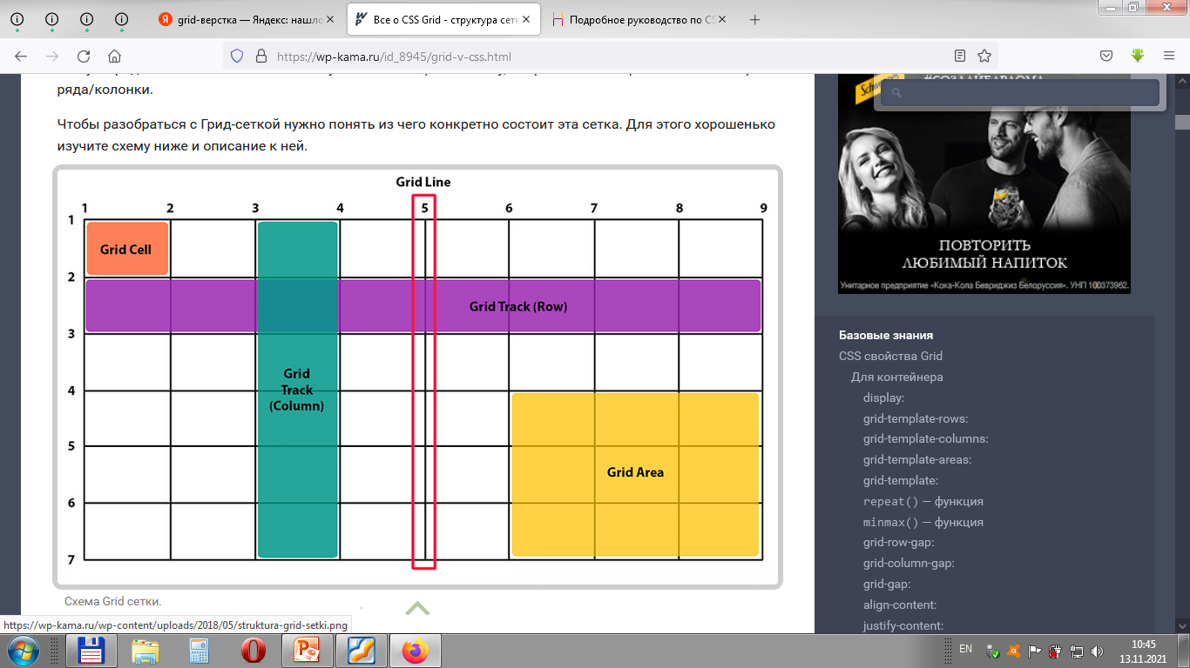

1. Для чего необходимо свойство *grid-template-areas*?

Свойство **grid-template-areas** составляет сетку в зависимости от имени каждой ячейки

8. Для чего используется свойство *grid-template-columns*?

Свойство **grid-template-columns** устанавливает размер каждой колонки

9. Для чего используется свойство *grid-area*?

Свойство **grid-area** устанавливает имя для каждой ячейки каждой сетки

10. Для чего предназначено свойство *grid-row*?

Свойство **grid-row** определяет местоположение элемента по номеру строки

Сокращенную запись *grid-row*: ***n/m***; (*gridcolumn:*

***n/m***;), где ***n*** является номером линии, с которой начинается

область сетки, а ***m*** определяет линию, где она заканчивается.

11. Что означает *grid-template-columns: 20px 20px 20px;*?

Это значит что будет 3 колонки, ширина каждой из них будет составлять 20 px.

12. Что означает *grid-row-end: 4;*?

Это значит, что элемент будет занимать 4 линии или элемент заканчивается на линии 4 в макете сетки.

13. Для чего используется свойство *grid-gap*?

Свойство **grid-gap** устанавливает промежуток между ячейками сетки

15. Для чего используются свойства *align-self* и *justify-self*?

Свойство **align-self** определяет выравнивание по высоте строки отдельных элементов

Свойство **justify-self** определяет местоположение контента ячейки по горизонтали.